...,,,,\_,,·

..,........ ·- ............

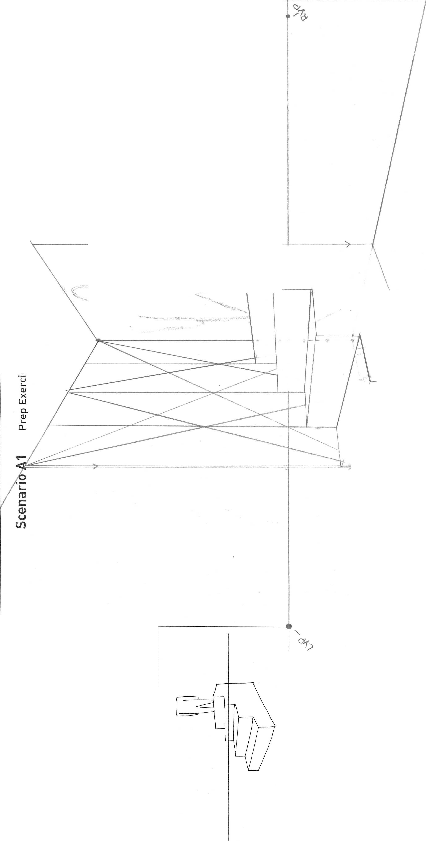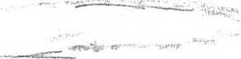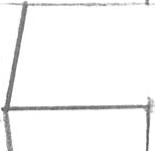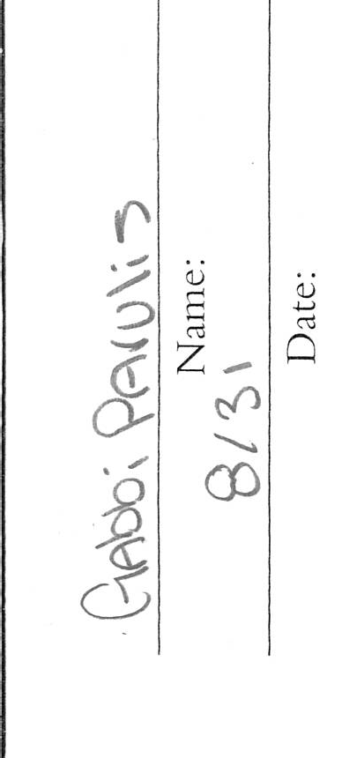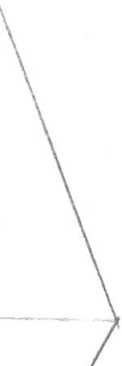"I""."'". \:

'!

'\

Q)
.!!!
u

I...
I
Q)
><
UJ

I

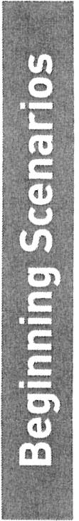

C)

v:i
<l)
.µ

z0

